Тема: 10.12 Настройка Панели задач
Панель задач. – горизонтальная строка в нижней части экрана. На ней располагаются значки открытых окон.
В левой части расположена кнопка Пуск. В правой части расположен индикатор клавиатуры и часы. Здесь может располагаться панель Быстрый запуск и некоторые другие специальные панели и кнопки открытых приложений. По кнопкам открытых приложений, можно определить какие приложения сейчас выполняются. По мере того, как запускаются новые приложения, на панели задач становится все больше кнопок, и на них не умещаются названия приложений. Для этого предусмотрено изменение размера панели задач.
Параметры панели задач можно установить в окне Свойства панели задач. Окно можно вызвать командой:
- Пуск-Панель управления-Панель задач;
- С помощью контекстного меню: Свойства-Панель задач.
Кнопка Применить закрепляет сделанную настройку, но окно остается открытым, то есть настройку можно продолжить. Кнопка Применить присутствует во всех окнах настройки параметров.
В окне настройки Свойства-Панель задач имеется две вкладки. Выбираем – Параметры панели задач, здесь можно установить четыре флажка (поставить или убрать галочку):
- Расположить поверх всех окон (панель задач располагается поверх окна любого Приложения, то есть всегда видима, если флажок установлен).
- Автоматически убирать с экрана (если галочка установлена, то панель задач будет не видима, а для того чтобы сделать ее видимой необходимо установить указатель мыши на место, где должна быть панель задач).
- Мелкие значки в Главном меню.
- Отображать часы.

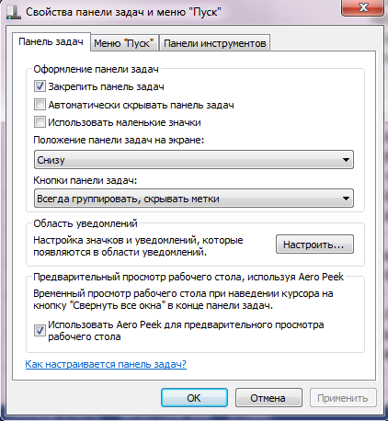

Практическое задание.
Тема: Настройка Панели задач

1. Щелчком правой кнопки мыши на панели задач вызвать контекстное меню где выбрать пункт Свойства.
2. Появится диалоговое окно Свойства панели задач и Меню «Пуск».
3. Установить флажок в пункте Автоматически скрывать панель задач.
4. В списке Положение панели задач на экране выбрать пункт Справа.
5. Создать скриншот страницы с выполненным заданием и сохранить его в файле выполненного задания.

Перед выполнением задания тему и порядок выполнения задания размещаем в файле с ответом.

